Муниципальное автономное дошкольное образовательное учреждение «Умка»
Муниципального образования город Ноябрьск

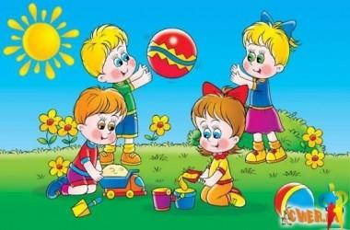

Журнал подготовили: Воспитатели Ахромешина Н.В.
Шестакова Н.В.
педагог-психолог Оболдина К.В.

2020 год

- Что говорили об игре известные люди.
- Что играм и игрушкам уже много лет.
- Что такое детская игра и игрушка.
- Что вся наша жизнь-игра!
- Какие бывают игры.
- Как играть с детьми в развивающие игры.
- Что можно играть с ребенком по дороге в детский сад.
- Что есть и тихие игры на кухне.
- Как играть в весёлые и забавные игры.
- Чем занять ребенка дома.
- Как привлечь малыша к уборке игрушек.
- Что делать, если ребенок потерял интерес к игрушке.
- Что такое *хорошая* игрушка.
- Рекомендуют специалисты по проведению игр с детьми.
- В этом номере есть игра-задание.
- Малышу можно почитать интересные стихи об игрушках.
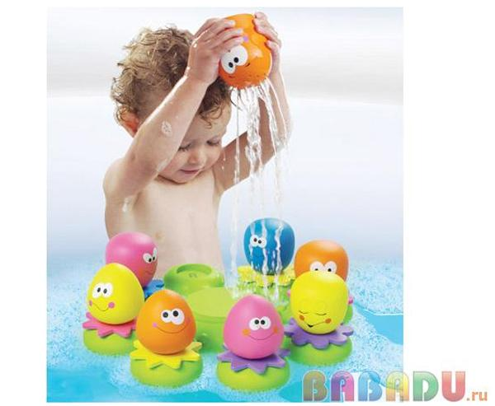

…….Друзья! В страну Игралию я открываю дверь!
И папы побывали там, и мамы все, поверь!
И бабушки, и дедушки дадут тебе ответ,
Что лучше, чем Игралия страны на свете нет!
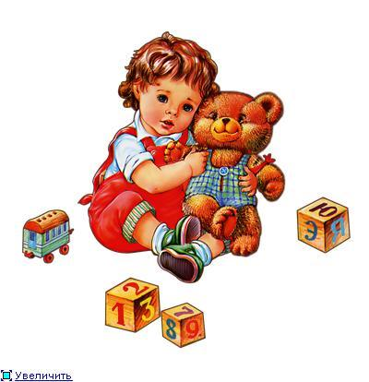
«Игра – это огромное светлое окно, через которое в духовный мир ребенка вливается живительный поток представлений, понятий об окружающем мире. Игра – это искра, зажигающая огонек пытливости и любознательности»
В.А.Сухомлинский.
«Особенностью игровой деятельности детей является способность действовать в познаваемой, т.е. в мысленной, а не видимой ситуации. В игре осуществляется постепенный переход действий в умственный план. При этом у младших дошкольников – игровые действия с опорой на предметы-заместители выполняются очень развернуто, у старших же дошкольников они сокращены и обобщены, а игровой предмет заменяется словом»
Л.С.Выготский.
«Игра – важная деятельность для умственного развития ребенка, так как в ней формируется механизм возможной смены позиций и координирование своей точки зрения с другими. Это способствует формированию интеллектуальных операций»
В.И.Логинова.
Игра пронизывает всю жизнь ребёнка. Это норма даже тогда, когда малыш делает серьёзное дело. У него есть страсть, и её надо удовлетворить. Более того, следует пропитать этой игрой всю его жизнь. Вся его жизнь – это игра.
А. С. Макаренко

Свидетельствами того что люди играли с незапамятных времён, служат доказательства антропологов. Игры для древних людей, как и для современных, были неотъемлемой частью жизни.
Как и сегодня, первой игрушкой ребенка в древности была погремушка. В Древней Греции и Риме погремушки дарили новорожденному. Постукивая этими погремушками, матери и кормилицы напевали колыбельные песни. Еще эти предметы имели и иное назначение. От первобытных времен сохранилось поверье, что трещотки своим шумом отгоняют злых духов и тем самым оберегают ребенка.
В Древнем Египте мы впервые встречаем игрушки с несложным механизмом движения. Это "Крокодил" и "Тигр". Эти миниатюрные деревянные игрушки с помощью несложного проволочного механизма, приводимого в движение рукой ребенка, открывали пасть. Интересна игрушка, изображающая раба, месящего тесто. Если фигурку потянуть за нитку, она начинает двигаться вверх-вниз по наклонной дощечке. "Месильщик теста" - это прототип всякой народной игрушки. Сравнительно позднее в игрушке возник образ коня. Известны кони-каталки, сделанные в V в. до н. э. Изготовление коня было одной из самых любимых игрушек детей Древней Греции.
В глубокой древности возник и такой известный нам вид игрушки, как кукла. Самым древним египетским куклам около 4 тыс. лет. Вырезались они из тонких дощечек и раскрашивались геометрическим узором, символизирующим одежду. Головы кукол украшались париками из деревянных и нитяных бус. Древнейшие египетские куклы были погребальными дарами и призваны скрасить одиночество умершего. Считалось, что человеческие изображения могут оживать и влиять на судьбы людей. Античные Греция и Рим оставили нам довольно большое количество кукол. Многие из них продолжали носить культовый характер. Девушки бережно хранили эти куклы до замужества и в канун свадьбы приносили их в дар богиням Артемиде, Венере. Но были и игровые куклы. Делались они из глины, дерева и часто были подвижны. Руки и ноги прикреплялись к телу с помощью ниток и палок. Более тщательно, из дорогих материалов, выполнялись куклы для детей знати. Особую роль как в жизни детей, так и взрослых играли куклы-марионетки. Платон в "Законах" сравнивал человека с игрушкой, а наши страсти с нитями, которые приводят ее в движение.
Среди археологических находок, характеризующих быт и культуру русского средневековья, встречаются предметы, свидетельствующие о существовании разных игр. К ним относятся разнообразного вида шашки из кости и других материалов, костяные и деревянные шахматные фигуры, астрагалы, доски с расчерченным игровым полем, кожаные мячи.

К сожалению, письменные источники не содержат никаких сведений о распространении игр на Руси, в связи, с чем большое значение для их классификации, ареала и времени бытования приобретает археологический материал.

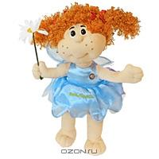

- Один из основных факторов развития ребенка;
- Способ приобщения ребенка к миру культуры;
- Щадящая форма обучения ребенка жизненно важным умениям;
- Способ ознакомления ребенка с широким спектром видов человеческой деятельности;
- Деликатное диагностирование уровня развития разнообразных способностей ребенка;
- Форма социально-психологического тренинга;
- Способ психолого-педагогической помощи ребенку в решении реальных жизненных проблем;
- Наиболее простой способ формирования дружеских отношений между детьми.

средство для поддержки игры.
В качестве игрушки может выступать партнер по игре (взрослый или другой ребенок), любой предмет, самодельное или специально изготовленное производителями изделие, от мяча или пластилина до игровых компьютерных программ.
Ценность игрушки для данного ребенка определяется исключительно ее способностью поддержать игр

Игра – ведущий вид деятельности ребенка дошкольного возраста.
В игре ребенок проходит процесс социализации, учится общаться со сверстниками, двигаться, манипулировать предметами.
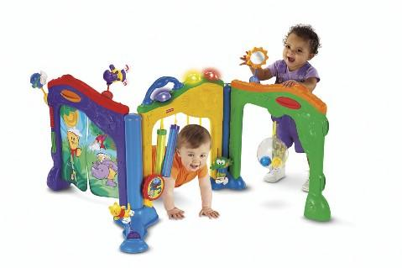
Игры для детей, нужны ли они? Многие родители не знают как ответить на этот вопрос. Взрослые не помнят то время, когда сами были детьми, забывают в какие игры любили играть в детстве. И почему ваш ребенок все время просит вас: "Поиграй со мной!"? Ответ очень прост: игры для детей имеют огромное значение!
Игра это не только развитие, но и общение нас с детьми. Дети особенно тянуться к людям, которых они любят. Для них счастье, когда взрослые уделяют им внимание, играют с ними. Поэтому, играя с детьми, мы выполняем сразу несколько функций: развитие, обучение общение и просто делаем детей счастливее, а значит здоровее.
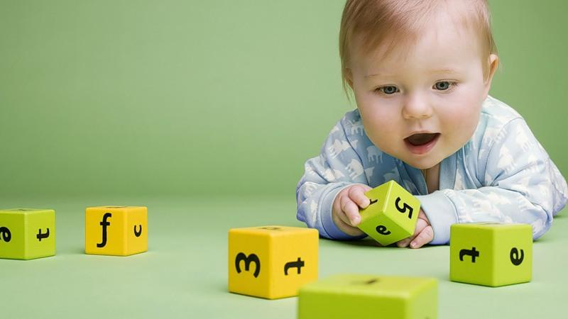
Игра - это волшебная палочка, с помощью которой можно научить ребенка читать считать, писать, а главное думать, рассуждать изобретать и доказывать
Игры детей - вовсе не игры, и правильнее смотреть на них как на самое значительное и глубокомысленное занятие этого возраста.

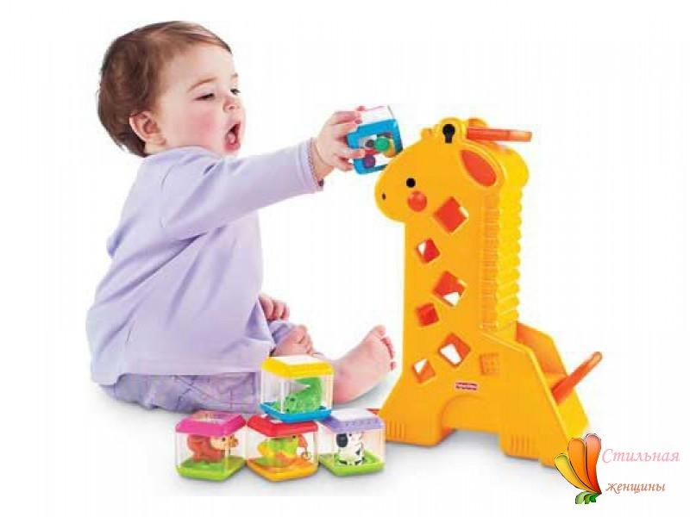

- Сюжетно-ролевая игра. Основной вид игр дошкольников. В процессе этой игры ребенок примеряет на себя различные социальные роли, ставит себя в социальные ситуации, которые он мог видеть в реальной жизни взрослых. К самым распространенным сюжетно-ролевым играм можно отнести «Магазин», «Больница», «Дочки-матери», «Парикмахерская», «Автобус» и многие другие. Большинство из них знакомят детей с различными профессиями.
- Подвижные игры. Дети очень активны и непоседливы, поэтому подвижные игры так важны для них. В них они могут реализовать свою потребность в движении, усовершенствовать свои двигательные умения и навыки, развить такие физические качества как быстрота, ловкость, сила. Такие игры особенно полезны на открытом воздухе.
- Дидактические игры. Очень важные игры для начинающих познавать мир малышей. Эти игры дают представления об окружающих играх, о таких важных понятиях как цвет, величина, форма. Такие игры развивают мышление, память. Это игры типа «Чей это домик», «Найди одного цвета», «Найди пару», «Из чего сделано» и др.
- Настольно-печатные игры. Это игры малой подвижности, но большую направленность имеют на развитие процессов мышления, памяти, воображения. Настольно-печатных игр сейчас великое множество. Все они красочные и привлекательные для малышей. Это такие игры как «Лото», «Мозаика», «Домино» и др.
- Театрализованные игры. Игры помогающие ребенку больше понять и прочувствовать литературное произведение, игры развивающие речь и творческие способности малышей.
- Развивающие игры с предметами В них используются игрушки, природные материалы или реальные предметы. В таких играх детки учатся сравнивать предметы, знакомятся с их свойствами и признаками (цвет, размер, форма и т.д.), устанавливают их сходства и различия.
- Словесные игры воспитывают у ребятишек желание заниматься умственным трудом. Сам процесс мышления в игре протекает активнее, малыш не замечая, что его учат, легко преодолевает трудности умственной работы.
- Пальчиковые игры очень развлекают малышей, но, в то же время, помогают развитию речи. Делая простейшие движения с вашим малышом вы поможете развиться его мелкой моторике и поспособствуете развитию речи ребенка.

.
Все игры несут в себе большую познавательную, развивающую и эмоциональную ценность для детей, а значит и их родителей.

Игра должна приносить радость и ребенку, и взрослому. Каждый успех малыша — это обоюдное достижение: и ваше, и его. Радуйтесь ему — это окрыляет малыша, это залог его будущих успехов. Понаблюдайте, как довольны бывают дети, если им удается нас рассмешить или обрадовать.
Заинтересовывайте ребенка игрой, но не заставляйте его играть, не доводите занятия играми до пресыщения. И еще... удерживайтесь от обидных замечаний вроде: «Ах, ты дурачок!», «Какой ты несообразительный!» и т. п. Не обижайте ребенка в игре.
Развивающие игры — игры творческие. Все задания дети должны делать самостоятельно. Наберитесь терпения и не подсказывайте ни словом, ни вздохом, ни жестом, ни взглядом. Дайте возможность думать и делать все самому и отыскивать ошибки тоже. Поднимаясь постепенно и справляясь со все более и более трудными заданиями, ребенок развивает свои творческие способности.
Если ребенок не справляется с заданием, значит, вы переоцениваете уровень его развития. Сделайте перерыв, а через несколько дней начните с более легких заданий. Еще лучше, если малыш сам начнет выбирать задания с учетом своих возможностей. Не торопите его.
Если в семье не один ребенок, то каждому надо по комплекту игры, лучше всего, если будут коробки для всех играющих.
Увлечения детей приходят «волнами», поэтому, когда у ребенка остывает интерес к игре, «забывайте» об игре на месяц—два и даже больше, а потом «случайно» (показать, например, гостям или знакомому и научить его играть) пусть малыш вспомнит о ней. Возвращение к игре часто бывает похоже на встречу со старым другом, которого давно не видел. Старайтесь записывать успехи, сдвиги, достижения каждой из «волн» увлечения игрой.
Создавайте в игре непринужденную обстановку. Не сдерживайте двигательную активность ребенка, чтобы можно было и попрыгать от восторга, и сделать кувырок на коврике, и полететь под потолок на папиных руках.
Когда складывание узоров или моделей по готовым заданиям уже освоено, переходите к придумыванию новых. Заведите тетрадку, зарисовывайте туда (а лучше, если это будет делать сам малыш) новые задания, узоры, фигуры.
Лучше по секундомеру, но можно и по часам устраивать соревнования на скорость решения задач. Быстро развивающиеся ребятишки уже с 6—7 лет могут побеждать взрослых. Надо в таком случае набраться мужества и по- рыцарски честно признать свое поражение. Трудно придумать большую награду ребенку. Не думайте, что ваш авторитет при этом пострадает.

Каждое утро Вы отводите своего ребенка в детский садик. Чтобы дорога была интересной и веселой, предлагаем Вам эти игры:
Что из чего состоит? Стул состоит из спинки, сиденья, ножек. Рубашка состоит из рукавов, воротника, карманов, пуговиц.
Кто кем был раньше? Курочка была раньше цыпленком, а еще раньше яйцом. Рыба была раньше мальков, а еще раньше икринкой. Яблоко было раньше цветочком.
Что общего? Что общего может быть у яблока и кубика? Они оба могут быть красными. Что общего у елки и кактуса? У них есть иголки. Что общего у птички и самолета? У них есть крылья.
Что произойдет, если… Что произойдет, если не закрыть холодильник? Что произойдет, если оставить включенной воду? Выслушайте ответы ребенка. Некоторым вы удивитесь сами. Такая игра учит мыслить малыша.
Один – много. Стул – стулья, врач – врачи, человек – люди.
Назови ласково. Кот – котик, дом – домик, качели – качельки, машина – машинка.
Я знаю пять имен. Ребенок хлопает в ладоши – Таня, София, Богдан, Даня, Тима. Называть можно не только имена – названия животных, цветов, виды посуды, мебели и т.д.
Обобщаем. Вы называете: береза, дуб, клен. Ребенок должен обобщить – это деревья. Чашка, ложка, вилка – это посуда. Самолет, вертолет, дирижабль – это транспорт (уточняем: воздушный).
Антонимы. Высокий – низкий, тяжелый – легкий, вверх – вниз, черный – белый. Вот полный список противоположностей.
Аналогии. Называйте ребенку предмет, а он придумывает аналогии, которые у него возникли с этим предметом. Например: стакан – стекло, белка – орешки, зайчик – морковка, летчик – самолет, книга – картинки.
Консервируем. Скажите ребенку, что у вас есть трехлитровая банка, в которую вы будете консервировать все слова на букву М, например: мишка, машина, моль, морковь, магазин, мина, мороженое.
Что лишнее? Мама говорит: «В саду растут: яблоко, персик, бегемот, малина». Ребенок называет лишнее или хлопает в ладоши, когда услышит лишнее слово.
Я вижу что-то… Я вижу что-то красное – отыскиваем глазами все красные предметы и называем их. Можно соревноваться – кто увидит больше красных (зеленых, круглых) предметов.
Загадываем слово. Малыш загадывает любое слово. Мама с помощью наводящих вопросов пытается узнать – что это. Например: оно съедобное? У него есть крылья? Его любит кушать зайчик? Потом меняемся местами.

Мама проводит на кухне немало времени, готовя обед для всей семьи. Некоторые даже считают, что время, проведенное на кухне – потрачено зря. Между тем кухня и период приготовления еды – это уникальная возможность общения с ребенком. Оглянитесь вокруг себя, проявите немного изобретательности, и кухня превратится в площадку для интересных занятий.
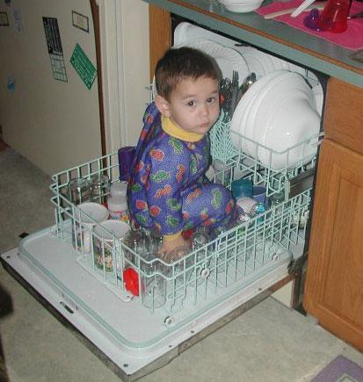
Тихие игры:
Вам понадобится кухонное оборудование, посуда, ложки, пластиковые емкости.
Ваш малыш очень любит животных. И конструировать ему нравится не меньше. Отлично! Используйте это. Предложите ему смастерить любимых животных из тарелок, банок, пластиковых крышек, пока вы варите кашу. Ведь для конструирования очень подходят те предметы, которые у вас всегда под рукой на кухне. Видите, ваш кроха перевернул тарелку, пристроил внизу ложки, и по столу поползла черепаха. А из пластиковых банок, вложенных одна в другую, он сделал гусеницу. Вам осталось найти среди ваших продуктов «усики» и «глазки» для гусеницы. Следите только, чтобы «животные» не подползали близко к плите! Придумайте имя вашему питомцу.
Картины Вам понадобятся: крупа, клей, краски, картон.
В вашем шкафу тоже, наверное, залежалось немного разной крупы. Пока уже ее выбросить… Но не спешите, ей можно дать вторую жизнь.
Налейте в блюдце немного клея, возьмите картон. Если ребенок очень мал, нанесите контур картины на картон сами. Начните приклеивать крупу или овсяные хлопья, а ребенок продолжит вашу работу. Ребенку постарше может создать абстрактную мозаику, изображение животного. Предложите крохе нарисовать красками те детали, которые требуют тщательной обработки.
Счет-пересчет Вам понадобятся сырые макароны или вермишель.
Вашему малышу никак не дается устный счет? Он считает это занятие нужным? А если предложить ем считать макароны? Положите на тарелку несколько макарон. А теперь, не отрываясь от плиты, предложите ему сложить две и одну, пять и три. Сколько получилось? А если отнять?
Вместе со счетом можно проверить, помнит ли ваш кроха, где у него правая и левая рука. Поставьте две тарелочки. Пусть он положит несколько макарон в правую тарелку, а несколько в левую. Где больше?

Макароны – лучший друг художника
Подберите макаронные изделия самых разнообразных форм, приготовьте краску и бумагу.
Вы когда-нибудь замечали, что макароны бывают самыми различными по форме? Они отличаются рисунком и диаметром: с дырочкой посередине, в виде спирали, рожек, букв, ежиков и т.д. Используем эти качества макарон для рисования.
Налейте гуашь в небольшую емкость и попросите ребенка, обмакнув макаронину в краску, поставить отпечаток на листе бумаги. Красиво? Предложите малышу создать различные картинки: портреты, пейзажи, изображения животных. Все, что душе угодно. А можно не только рисовать, но и писать буквы и т.д.
И не бойтесь запачкать кухонный стол или руки ребенка. Стол и пол всегда можно застелить газетой или клеенкой. А краска легко смывается водой и мылом. Да и одежду можно прикрыть фартушком. И пусть рисует…
Покупки.
Покажите ребенку свои покупки. Пусть он перечислит те из них, в названии, которых есть звук «Р». Сели ребёнок затрудняется ответить, предложите наводящие вопросы:
Кар-р-р-тофель или капусту? Ар-р-р-буз или дыню? Пер-р-р-сики или бананы?
Лук или огур-р-р-цы?
Помидор-р-ры или баклажаны?

Необычный ужин.
Вместе с ребёнком попробуйте приготовить необычный ужин. В названии блюд должен быть звук «С». Что можно приготовить? Салат, сырники, морс, суп. Не путайте твёрдые и мягкие согласные звуки! И если ребёнок скажет «селёдка», то похвалите его, но интонацией дайте почувствовать разницу между звучанием твёрдого и мягкого звука. По этому же принципу придумайте меню с названием блюд, где встречаются другие звуки.
Помощник.
Я крупу перебираю, Мамочке помочь хочу.
Я с закрытыми глазами Рис от гречки отличу.

Уборка.
Предложите ребёнку убрать или помыть посуду, в названии которой есть звук «Ч» — чашки, чайник, а затем со звуком «Л» — ложки, вилки, салатник и т. д.
Волшебная скорлупа.
Не выбрасывайте скорлупу вареных яиц, она послужит прекрасным материалом для детских аппликаций. Раскрошите скорлупу на кусочки, которые ребёнок мог бы легко брать пальчиками. Скорлупу можно раскрасить любыми доступными красителями. Сначала нанесите на картон тонкий слой пластилина, он будет фоном, а затем выкладывайте рисунок или узор из кусочков яичной скорлупы (или белую скорлупу на цветной пластилин).

Достань ушком до…

Подаются команды с использованием разных частей тела и разных предметов. Например: «достань ручкой до стола», «достань ножкой до дивана», «достань носиком до подушки» и т.д. на сколько хватит фантазии и предметов в доме.
Команды могут быть замысловатые, но выполнимые. Будьте осторожны, чтобы ребенок не ушибся!

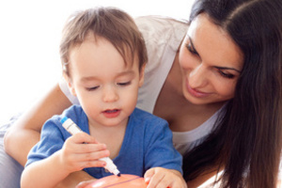
Цветные кучки
Игра учит детей определять цвета, а так же систематизации.
Создаём кучки из разных объектов одного цвета. Например, «красная кучка» содержит в себе колечки, кубики, бумажки, карандаши красного цвета. Так же создаем «синюю кучку» и еще несколько. Затем, даём ребенку предмет (например, синее колечко) и просим положить его в нужную кучку.
Когда Вы будете «создавать» кучки, то комментируйте свои действия: «Это колечко красное я кладу в коробку, это кубик синий – кладём его в грузовик, красный кубик - в коробку, синий зайчик – в грузовик и так далее». Когда ребенок поймет принцип, то дайте ему, например, синее колечко и скажите: «Это синее колечко мы кладем в ……» и синее колечко будет отправлено в грузовик!
Дорога.
Игра учит детей ориентироваться в пространстве, перешагивать через препятствия.
Делаем «дорогу» из старых кассет или из картинок, из карандашей, кубиков, кеглей и пр. (одна и та же быстро надоедает). Затем предлагаем ребенку пройти по такой дороге.
Для начала это просто два прямых ряда кассет (кубиков, карандашей) с расстоянием между рядами примерно 30-40 см. С каждым разом дорога все более длинная и извилистая. Она может сужаться и расширяться. Быстрая дорога получается из длинных шнуров, к тому же из шнуров её проще делать извилистой. Можно предложить ребенку пройти на носочках, пяточках, боком, а позднее и попрыгать. Найди звучащую игрушку
Веселая гирлянда.
Расстелите в комнате рулон обоев. В плоские мисочки налейте разноцветную гуашь
(чуть разбавленную водой) и предложите маленькому художнику походить по дорожке, наступая
попеременно то в краску, то на бумагу. Вырежьте отпечатки и соберите их на нитку. Кстати, если вы
сохраните гирлянду и покажете ребенку, когда ему исполниться 10 или 20 лет, - вашему помощнику будет лестно, что уже в годовалом возрасте он участвовал в организации торжества.
Рисование мехом по бархату
Потребуется лист бархатной бумаги и разноцветные кусочки искусственного меха.
На бумагу, на лицевую сторону наносится рисунок. Допустим гном, или лошадь, или чего душа возжелает. Мех нарезается на малюсенькие ворсинки. То есть срезается с основы. Также для этих целей можно нарезать цветную вату. Затем аккуратно выкладываются кусочки меха на бархат. Цвет в соответствии с рисунком. (Если гном, то лицо розовое, борода белая, шапка синяя и так далее). Мелкие детали типа глазок можно выкладывать пинцетом. Мех очень хорошо прилипает к бархатной бумаге, и в итоге имеем такую "мягкую" картину.
Если есть желание сохранить на память шедевр, то можно его лаком для волос побрызгать, но с приличного расстояния!

Предлагаем несколько вариантов очень увлекательных игр, попробуйте!!!
Неизвестно еще кому они больше понравятся: ВАМ или же ВАШЕМУ МАЛЫШУ!!!!
Бабочки из конфетти
Материалы: плотная бумага, конфетти, клей, кисточка или губка, карандаш или фломастер.
Шаг за шагом:
1. Нарисуйте контур бабочки.
2. Предложите ребенку кисточкой, а если у него нет навыка работы с ней, то губкой, нанести клей по всей поверхности рисунка.
3. Дайте ребенку густо посыпать весь лист бумаги конфетти.
4. Пусть ребенок стряхнет лишнее с листа бумаги (можно просто перевернуть лист "вниз головой").
5. Вместе удивитесь возникшей перед вами бабочкой.
Портрет из одуванчиков
Материалы: листы плотной белой или цветной бумаги, простой карандаш, цветные карандаши или фломастеры, вата, краски, кисточка, клей.
Шаг за шагом:
1. Предложить ребенку сделать маленькие ватные комочки.
2. Приготовьте лист голубой бумаги.
3. Налейте немного клея в розетку или пластмассовую крышку.
4. Пусть ребенок обмакивает комочки ваты в клей и прикладывает к листу бумаги - получится снегопад.
5. Чтобы в нижней части листа образовались сугробы, предложите в этом месте наклеивать комочки более плотно.
Клумба из "сомнительной" бумаги
Ваш ребенок разбросал по всей квартире обрывки бумаги? Не беда. Предлагаем прекрасный способ навести порядок в доме.
Материалы: плотная бумага, мягкая бумага (салфетки, гофрированная бумага, промокашки и др.), ножницы, клей, карандаши.
Шаг за шагом:
1. Вырежьте из плотной бумаги силуэт корзинки.
2. Предложите ребенку смять кусочки бумаги.
3. Пусть ребенок намазывает клеем небольшие участки корзинки клеем и плотно прижимает к ним смятую бумагу.
Секрет старого мастера
Материалы: лист бумаги, белая свечка, акварельные краски, кисточка.
Шаг за шагом:
1. Предложите ребенку нарисовать что-нибудь белой свечкой на листе бумаги. Для начала это может быть незатейливая фигура, например, круг, или просто каракули.
2. Ребенок закрашивает весь лист бумаги акварельной краской. Там, где остался след от свечки, краска держаться не будет.
3. Ребенок может не сразу уловить связь между рисунком, сделанным с помощью свечи и появившимся белым изображением, так что поначалу это будет казаться ему волшебством.

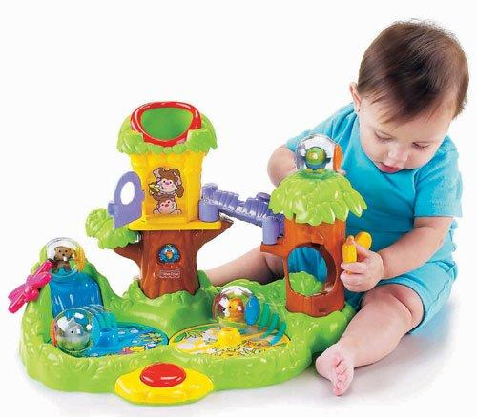

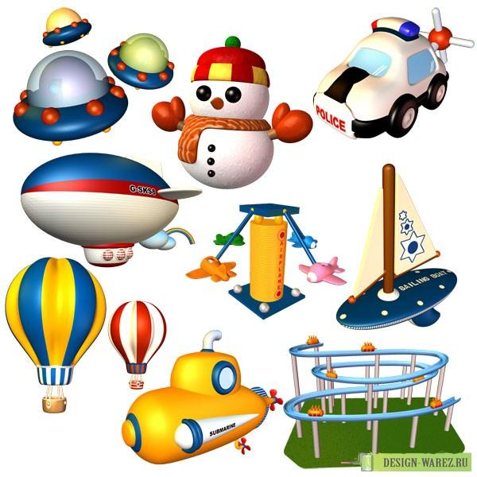
- Отнеситесь к уборке игрушек как к важному делу, уделите этому специальное время, а не делайте это в спешке.

- Определите место хранения игрушек. Не храните все игрушки в одной коробке, а располагайте их в разных местах. Например, машины стоят в «гараже», посуда на полочках шкафчика, мячи в коробке и т.п. Однако эти места должны быть постоянными, чтобы ребёнок знал, куда положить ту или иную игрушку.

- Занимайтесь уборкой игрушек вместе с ребёнком. Неважно сколько игрушек уберёт на место малыш и сколько вы; главное – дать почувствовать ребёнку, что он участник очень важного дела.

- Заранее дайте ребёнку знать, что пора убирать игрушки. Можно сопровождать свои действия стихами: А теперь за дело дружно, Убирать игрушки нужно!
Мигом мы взялись за дело – И работа закипела!
- Любое дело можно превратить в увлекательную игру, в том числе и уборку игрушек. Предложите малышу отправиться в путешествие, а каждая игрушка-пассажир должна занять своё место.

- Убирая игрушки, обращайтесь к ним, как к живым существам, и через них «давайте установку» ребёнку на сон, еду и т.д. Например, перед сном, взяв куклу, можно сказать: «Ляля, ложись спать. Машенька тоже спать сейчас пойдёт, в свою кроватку ляжет»

- Малыша надо непременно похвалить за сделанную работу. Перечислите, что он сделал. Полюбуйтесь комнатой: «Ах, как красиво! Какой порядок!»

- Помните, что все, кроме любимой игрушки, надо периодически менять и обновлять.

- Если вы заметили, что малыш долго не берёт в руки какую-либо игрушку, значит, она ему сейчас просто не нужна.
Спрячьте её подальше, а через некоторое время её появление вызовет новый эмоциональный или познавательный интерес у ребёнка.

- Будьте крайне осторожны, распоряжаясь игрушечным миром своего ребёнка.

- Вы можете случайно выбросить его любимые игрушки. Ведь любимая игрушка не обязательно новая, дорогая и красочная.

- Не заставляйте никогда ребёнка своими руками выбрасывать сломанные или устаревшие игрушки! С каждой из них связаны положительные эмоции и переживания.

- Из нескольких неисправных игрушек можно сделать новую интересную игрушку.

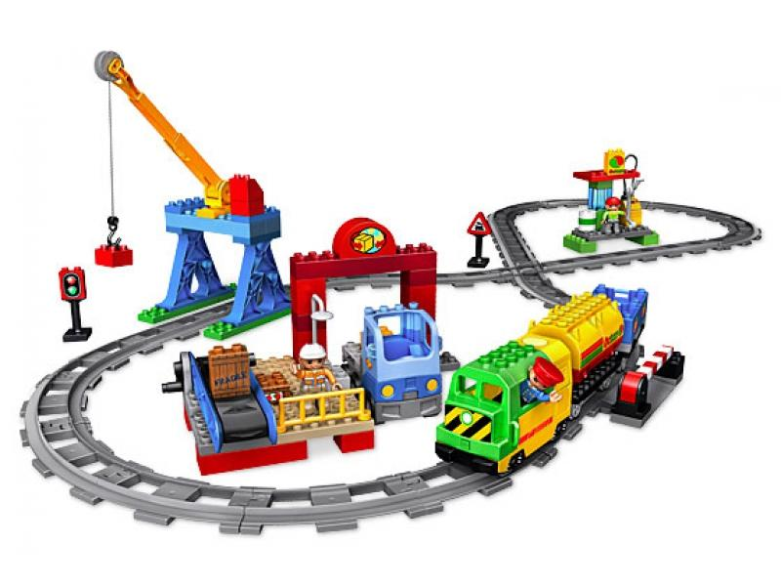

Это поистине сложный вопрос, и ответ будет разным, в зависимости от того, чьими глазами смотреть на проблему: ребенка, взрослого или психолога.
С точки зрения родителей, хорошей считается игрушка, которая способна надолго занять ребенка. Кроме того, игрушка должна его чему-то научить, стимулируя его развитие.
Для ребенка важно, чтобы игрушка предоставляла много возможностей для игры. Исходя из этого, наибольший интерес у ребенка вызовет пустая картонная коробка…

Какими качествами должна обладать «хорошая» игрушка?
Игрушка должна подходить своему владельцу. Это означает, что игрушки – за исключением явно опасных или бесполезных – не делятся на хорошие и плохие. Игрушка подходит для того или иного ребенка, если она соответствует вкусам и его уровню развития, но в то же время для другого ребенка она может оказаться неудачной. Таким образом, хорошая игрушка – это игрушка, которую выбирают в соответствии с потребностями конкретного ребенка.
Хорошая игрушка должна быть простой. Она не должна делать все сама. Напротив, хорошая игрушка всегда оставляет ребенку поле для деятельности, чтобы, играя, он мог что-то придумывать и домысливать самостоятельно. Именно ребенок является инициатором и действующим лицом игры – игрушка лишь служит поддержкой для его воображения.
Хорошая игрушка – многофункциональная игрушка. Ее можно использовать различным образом, в различных целях. В зависимости от настроения ребенка и от степени его развития игрушка должна уметь изменяться, предлагая различные способы использования, и поощрять разные действия. Например, грузовик может еще служить ящиком для игрушек, издавать какие-то звуки и быть достаточно устойчивым, чтобы ребенок, опираясь на него, мог встать.

Наконец, для ребенка хорошей игрушкой будет та, в которую мама или папа поиграли вместе с ним, а значит, «отметили» ее своим вниманием и своей любовью.

Прежде, чем сделать очередную покупку, неплохо спросить малыша, как он с ней будет играть.
Если 90% игры приходится на долю ребёнка и только 10% на долю игрушки, то это хорошая игрушка. Прекрасной игрушкой для малыша может стать пустая картонная коробка, в которую можно забраться. Она может быть и кораблём, и крепостью, и ракетой. Такая игрушка стимулирует и фантазию и воображение. Её можно использовать такой, какая она есть. А можно прорезать в ней дырки – иллюминаторы, разрисовать. Игрушки-самоделки имеют большое воспитательное значение.

Поощряйте творческую инициативу ребенка. Ни в коем случае не ругайте за ошибки, не насмехайтесь даже "над самыми нелепыми попытками решения. Стоит только один раз поругать малыша за неправильные действия, и он может больше не захотеть играть в эту игру. Особенно тяжело воспринимают замечания тонкие, чувствительные натуры. Даже если действия ребенка не удачные, найдите что-нибудь, за что можно похвалить (за необычность решения, за чувство юмора, за смелость или изобретательность, за старание и аккуратность).

Обязательно нужно говорить ребенку, что он умный, способный. Стараться и не захваливать, давать и критическую оценку, но всегда начинать с похвалы: "Ты действовал очень хорошо, но пока у тебя еще не все получилось правильно. В следующий раз ты сможешь выполнить задания еще лучше, чем сейчас". Необходимость обще6й положительной оценки вызвана тем, что в 4-5 лет дети не могут отделить оценку за выполненное задание от оценки себя в целом. Слова "Ты сделал это плохо" дети воспринимают как "ты плохой" и истолковывают как проявление отрицательного отношения к себе со стороны взрослых.

Не спешите подсказывать. Старайтесь чтобы ребенок находил правильный ответ хоть и с вашей помощью, но все же самостоятельною. Правильный ответ сообщите, только если все другие возможности исчерпаны. Правильный ответ объясните, чтобы ребенок понял.
Учите ребенка доказывать правильность своего ответа, отстаивать свою точку зрения. это в свою очередь закрепляет его уверенность в себе, в своих силах; даже если ответ не правильный всегда нужно спросить "Почему ты так считаешь?"

Старайтесь предупреждать возникновение негативных эмоций в процессе игры. Если Вы заметили, что ребенок все больше отвлекается от игры, чаще допускает ошибки, начинает разговаривать на другие темы, значит он устал. Не стоит ждать, когда ребенок скажет: "Мне уже надоело играть". Необходимо немного раньше переключить внимание ребенка на другое интересное занятие.

Игры должны вызывать положительные эмоции, тогда у ребенка будет формироваться стойкая позитивная мотивация к умственной деятельности.

Избегайте принуждения. Принуждение способствует возникновению у ребенка страха перед возможным наказанием. Такая ситуация приводит к порождению отрицательных эмоций и формирует негативное отношение к любой умственной деятельности, в том числе и учебной

Предлагаем Вам, родители, необычное задание: вспомните ваши семейные вечера и дайте им самооценку. Если вы поступаете, так, как сказано, то выставляете фишку красного цвета, не всегда – жёлтого, никогда – синего.
Каждый вечер уделяю время на игры с детьми
Рассказываю о своих играх в детстве
Если сломалась игрушка, ремонтирую вместе с ребёнком
Купив ребёнку игрушку, объясняю, как с ней играть, показываю разные варианты игры
Слушаю рассказы ребёнка об играх и игрушках в детском саду
Не наказываю ребёнка игрой, игрушкой, т.е. не лишаю его на время игры или игрушки
Часто дарю ребёнку игру, игрушку

Обобщение:
Если на вашем столе больше красных фишек, значит, игра в вашем доме присутствует всегда. Вы играете с ребёнком на равных.
Ваш малыш активен, любознателен, любит играть с вами, ведь игра – это самое интересное в жизни ребёнка.

Гости
Кукол в платья наряжали, Кукол в гости приглашали,
Сладким чаем их поили И коврижками кормили.
Ничего они не ели, Ничего они не пили…
И зачем такие куклы Только в гости приходили?

Катин мяч
Ускакал от Кати мяч И пропал куда-то.
Нет нигде его, хоть плачь, Скрылся, вот беда-то!
За диваном, под столом, В печке, под кроватью
И в углу за сундуком Мячик ищет Катя.
Ищет, ищет – не найдет. А того не знает,
Что Барбос и серый кот В волейбол играют.
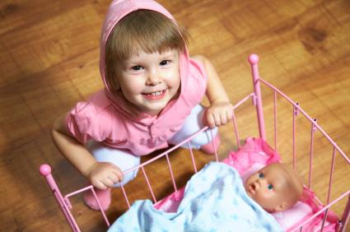

Колыбельная
Спи, моя хорошая, Баю-баю-бай!
Куколка любимая, Глазки закрывай.
Я тебя раздену, Застелю кровать.
Завтра встанем вместе, Будем вновь играть.

Мои игрушки
Хороши у нас игрушки: Куклы, мишки и хлопушки,
С ними весело играть, Но не надо забывать:
Игрушки – не люди, Но все понимают
И очень не любят, Когда их ломают.
Пусть игрушки дружат с нами,
Обижать мы их не станем,
Поиграем и потом Все на место уберем.

Мой конь
Не просите слезть меня С трехколесного коня.
Даже руки мыть к обеду Я верхом на нем поеду.
На прогулку
В сад сегодня выносить Мы не будем Машу:
На морозе простудить Можно куклу нашу.
С нами в сад пойдут гулять Плюшевые мишки.
Им не надо надевать Шапки и штанишки.

Погремушка
Веселее всех игрушка – Расписная погремушка.
Дайте плаксе погремушку – Станет плакса хохотушкой.

